učiteljica/učitelj:__________________________________________

datum:__________________

Prijedlog pripreme za izvođenje nastave

Kemija – razred: 7.
Tematska cjelina:
Tema: Jednadžba kemijske reakcije
Tip sata: obrada novoga gradiva
Predviđeni broj sati za realizaciju teme: dvosat
Broj sata:______
Cilj: primjenjivati pravila zapisivanja kemijske promjene jednadžbom kemijske reakcije
Ključni pojmovi: jednadžba kemijske reakcije, reaktanti, produkti, stehiometrijski koeficijent, kvalitativni opis kemijske reakcije, kvantitativni opis kemijske reakcije
Povezanost s nastavnim predmetima:
- matematika (računanje s racionalnim brojevima)

Povezanost s međupredmetnim tema:

- Učiti kako učiti
- B.3.3 Učenik regulira svoje učenje mijenjanjem plana ili pristupa učenju, samostalno ili uz poticaj učitelja.
- B.3.4. Učenik samovrednuje proces učenja i svoje rezultate, procjenjuje ostvareni napredak te na temelju toga planira buduće učenje.
- D.3.2. Učenik ostvaruje dobru komunikaciju s drugima, uspješno surađuje u različitim situacijama i spreman je zatražiti i ponuditi pomoć.

- Osobni i socijalni razvoj
- B.3.4. Suradnički uči i radi u timu.

Ishodi učenja:
- B.7.1. Analizira fizikalne i kemijske promjene
- prikazuje simbolički kemijsku promjenu jednadžbom kemijske reakcije
- piše jednadžbe sinteze i analize binarnih spojeva
- analizira utjecaj navedenih promjena na okoliš
- D.7.2. Primjenjuje matematička znanja i vještine
- razlikuje stehiometrijski koeficijent i indeks reaktanata i produkata u jednadžbi kemijske reakcije
- primjenjuje zakon o očuvanju mase u jednadžbi kemijske reakcije

- D.7.3. Uočava zakonitosti uopćavanjem podataka prikazanih tekstom, crtežom, modelima, tablicama, grafovima
- prikazuje čestičnim crtežom reaktante i produkte u jednadžbi kemijske reakcije.

Nastavna sredstva i pomagala:
udžbenik: 91. – 95 str.
radna bilježnica: 123. – 127. str.
digitalni alati i digitalni sadržaji:
- https://www.qrstuff.com/ ili https://www.qr-code-generator.com/ (alat za izradu QR koda)
- http://molview.org/ (besplatni program za izradu modela molekula)
- https://www.periodni.com/hr/kemijske_jednadzbe_na_webu.php (alat za pisanje kemijskih jednadžbi na webu)

pomagala: prezentacijska oprema, tableti (prema potrebi), modeli atoma i molekula, laboratorijska vaga

Tijek nastavnoga sata
1. uvodni dio sata
Na ploču napišite jednadžbu kemijske reakcije nastajanja vode iz elementarnih tvari riječima: vodik + kisik → voda. Učenici neka riječima iskažu značenje toga zapisa. Razgovorom potaknite učenike na zaključak zašto ovakav prikaz nije potpun te koje informacije ovim zapisom nismo dobili. Najavite temu u kojoj će učenici naučiti pravilno zapisivati kemijske reakcije kemijskom simbolikom.

2. glavni dio sata
Prema mogućnostima podijelite učenike u skupine od 4 do 6 učenika. Svakoj skupini priredite modele atoma kojima se mogu prikazati različite molekule te radne listiće koje možete podijeliti s učenicima koristeći Google Disk. U radnom listiću učenicima je potrebno riječima opisati kvantitativni opis jednadžbe kemijske reakcije na primjeru nastajanja molekula vode od molekula vodika i kisika. Učenici neka napišu tu jednadžbu kemijske reakcije simbolikom te prikažu reaktante i produkte ove reakcije modelima.
Točnost izratka ovoga dijela zadatka neka provjere uz pomoć prvoga dijela riješenog primjera 1 koji se nalazi na 92. str. u udžbeniku.

Nakon što su uspješno riješili prvi dio zadatka, učenici trebaju prebrojati i usporediti vrstu i broj atoma reaktanata i produkata te opažanja napisati u bilježnicu. Skupine neka međusobno usporede svoje bilješke te zaključe da je pri pravilnom zapisivanju jednadžbe kemijske reakcije potrebno zadovoljiti zakon o očuvanju mase.

Po završetku zadatka učenike uputite ponovno na riješeni primjer 1. u udžbeniku, 92. str. gdje se u koracima daju upute za pravilan zapis jednadžbe kemijske reakcije. Učenici služeći se tim uputama, u bilježnicu zapisuju jednadžbu kemijske reakcije nastajanja vode po koracima.

Radom na tekstu u udžbeniku na 93. str. učenici će upoznati značenje pojmova: stehiometrijski koeficijent, izjednačavanje, kemijske jednadžbe, kvalitativni opis kemijske reakcije, kvantitativni opis kemijske reakcije. Vođenim razgovorom učenici izvode zaključke i opisuju te pojmove u bilježnicu.

Pravila kojima su učenici riješili jednadžbu kemijske reakcije nastajanja vode, neka primjene i na sljedeće kemijske reakcije: a) nastajanje klorovodika i b) nastajanje magnezijeva oksida iz elementarnih tvari. U udžbeniku na 93. i 94. str. nalaze se čestični prikazi jednadžbi ovih kemijskih reakcija (riješeni primjeri 2. i 3.). Učenike uputite da prouče ove riješene primjere i za tu aktivnost ograničite im vrijeme. Odaberite nekoliko učenika da metodom suradničkoga učenja objasne riješene primjere ostalim učenicima i neka jednadžbe kemijskih reakcija napišu na ploči. Izvedite zajedno potom zaključak zašto jednadžba kemijske reakcije daje najpotpuniji prikaz kemijske promjene reakcije te na navedenim primjerima iskažite kvalitativno i kvantitativno značenje jednadžbe kemijske reakcije.

3. završni dio sata
Priredite učenicima zadatke za vježbanje zapisivanja jednadžbi kemijskih reakcija tako što će te zadatke pretvoriti u QR kodove. Za izradu QR koda koristite neki od dostupnih alata - QR Stuff, QR Code Generator ili slično. QR kodove učenici neka očitaju svojim tabletima ili pametnim telefonima na kojim imaju instaliranu aplikaciju za čitanje QR kodova.

Primjeri zadataka:
- željezo + kisik → željezov(III) oksid
- natrij + klor → natrijev klorid
- natrij + kisik → natrijev oksid
- ugljik + kisik → ugljikov(IV) oksid
- ugljik + kisik → ugljikov(II) oksid
- kalcij + klor → kalcijev klorid

Učenicima podijelite evaluacijske listiće kojima će samostalno procijeniti svoje sudjelovanje na nastavnim satovima te usvojenost nastavnih sadržaja.

Primjer evaluacijskog listića.

ZANIMLJIVOST SADRŽAJA O KOJIMA SE GOVORILO NA DANAŠNJIM SATOVIMA.
(od uopće mi nisu zanimljivi … do jako su mi zanimljive)

ZANIMLJIVOST AKTIVNOSTI KOJE SMO PROVODILI NA DANAŠNJOJ NASTAVI.
(od uopće mi nisu zanimljivi … do jako su mi zanimljive)
TVOJE SUDJELOVANJE NA DANAŠNJOJ NASTAVI.
(od uopće se nisam trudio/trudila … do jako sam se trudio/trudila)
ATMOSFERA NA SATU
(od nisam se osjećao/osjećala ugodno … do osjećao/osjećala sam se jako ugodno)
KOLIKO SI USVOJIO NASTAVNE SADRŽAJE
(od uopće nisam ništa usvojio/usvojila … do potpuno sam usvojio/usvojila nastavne sadržaje)

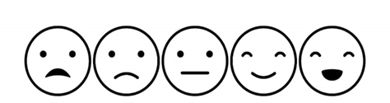

Napomena: U evaluacijski listić učenici crtaju jedan od ponuđenih oblika koji predstavlja ocjenu od 1 do 5.

Za učenike koji žele saznati više: Učenike možete uputiti da se pri zapisivanju jednadžbi kemijske reakcije služe alatom za pisanje kemijskih jednadžbi na webu. Primjereni alat nalazi se na poveznici: https://www.periodni.com/hr/kemijske_jednadzbe_na_webu.php
Prijedlog pitanja za provjeru ostvarenosti ishoda učenja
R1 Što je kemijska jednadžba?
R1 Gdje se pišu reaktanti, a gdje produkti u jednadžbi kemijske reakcije?
R1 Kako se pravilno u jednadžbi kemijske reakcije označuju metali, a kako nemetali?
R1 Napišite jednadžbu kemijske reakcije dobivanja vode spajanjem elementarnih tvari tj.
vodika i kisika.

R2 Objasnite što znači pravilno napisati jednadžbu kemijske reakcije.
R2 Prikaži jednadžbom kemijske reakcije nastajanja amonijaka iz elementarnih tvari. Napiši
kvalitativno i kvantitativno značenje te kemijske jednadžbe.
R2 Izjednači jednadžbu kemijske reakcije: 2H₂O₂ → 2H₂O + O₂
Opiši kvalitativno i kvantitativno značenje te jednadžbe.

R3 U kojemu brojčanom omjeru reagiraju dušik i kisik pri nastajanju dušikova(V) oksida?
Jednadžbu kemijske reakcije prikažite čestičnim crtežom.
R3 Zadatak 8. iz radne bilježnice na 127. str.
R3 Zadatak 9. iz radne bilježnice na 127. str.

Napomena: Uporaba imenica učenik, učenici; učitelj, učitelji u tekstu podrazumijeva osobe i ženskoga i muškoga spola, dakle: učenica/učenik, učenice/učenici; učiteljica/učitelj, učiteljice/učitelji.

Oblici vrednovanja učeničkih postignuća po izboru nastavnika:

Bilješke o nastavnome satu:
______________________________________________________________________________________________________________________________________

Plan učeničkoga zapisa:

JEDNADŽBA KEMIJSKE REAKCIJE

1. ZAPIS RIJEČIMA: vodik + kisik → voda
2. PRIKAZANO ČESTIČNIM CRTEŽOM:
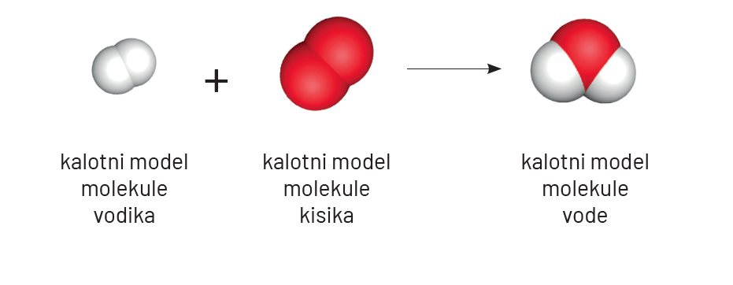
3. ZAPIS KEMIJSKOM SIMBOLIKOM: H₂(g) + O₂(g) → H₂O(l)
4. BROJ ISTOVRSNIH ATOMA U REAKTANTIMA I PRODUKTIMA

REAKTANTI | PRODUKTI
N(H) = 2  N(O) = 2 | N(H) = 2  N(O) = 1

5. DODAVANJE KOEFICIJENTA - izjednačavanje istovrsnih atoma reaktanta i produkta
2H₂(g) + O₂(g) → 2H₂O(l)

6. PRIKAZ IZJEDNAČENE KEMIJSKE REAKCIJE ČESTIČNIM CRTEŽOM 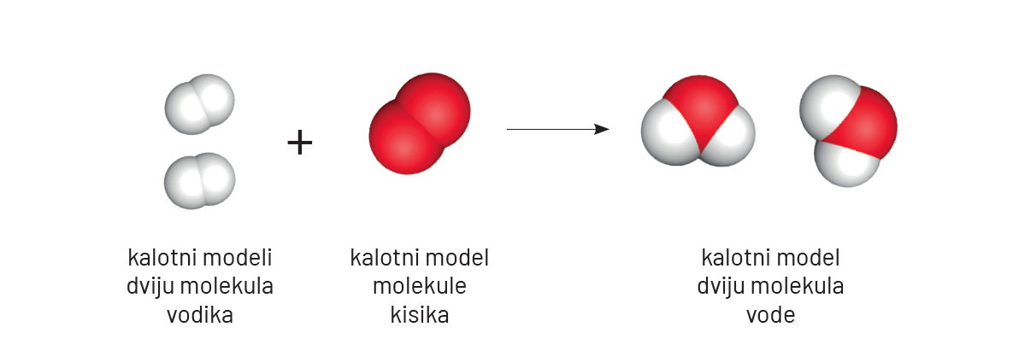

PRILIKOM PISANJA JEDNADŽBE KEMIJSKE REAKCIJE:
- pravilno zapisati elementarne tvari i formule kemijskih spojeva
- IZJEDNAČITI dodavanjem KOEFICIJENTA (vrsta i broj atoma u reaktantima mora biti jednaka vrsti i broju atoma produkata - Zakon o očuvanju mase!)
- uz reaktante i produkte navesti agregacijska stanja pri standardnim uvjetima

